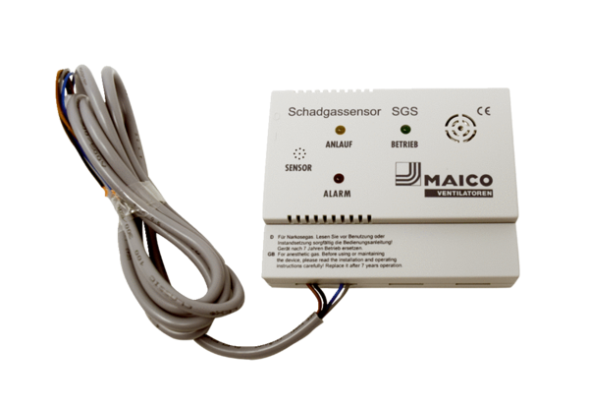Senzor škodlivých plynů SGSObsah dodávky: 1 kusSortiment: K
Typové číslo: 0093.1323Výrobce: MAICO

